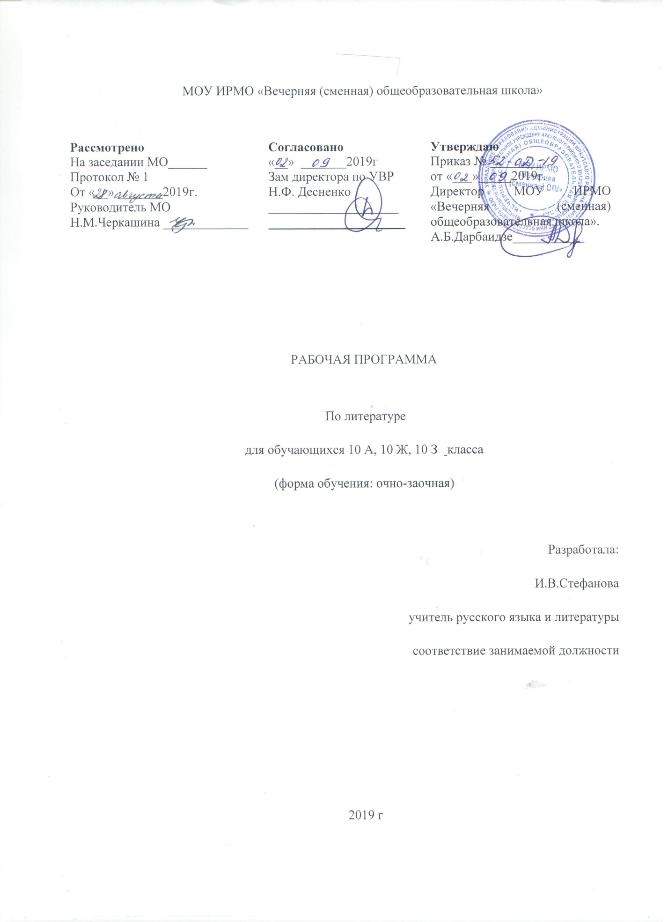

Пояснительная записка
Данная рабочая программа разработана на основе документов:
1. Приказ Министерства образования и науки РФ от 05.03.2004 № 1089 «Об утверждении федерального компонента государственных общеобразовательных стандартов основного общего и среднего образования» (в ред. Приказов Миобрнауки России от 03.06.2008 года №164, от 31.08.2009 № 320, от 19.10.2009 № 427, от 10.11.2011 № 2643, от 24.01.2012 № 30, от 03.01.2012 № 69).
2. Приказ Министерства образования и науки РФ от 31.03.2014 № 253 «Об утверждении федерального перечня учебников, рекомендуемых к использованию при реализации имеющих государственную аккредитацию образовательных программ основного общего, среднего общего образования» (изм. и доп. 08.06.2015, 28.12.2015)
3. «Положение о разработке и утверждении рабочих программ учебных предметов и курсов» МОУ ИРМО «Вечерняя (сменная) ОШ»
4. Программы по литературы для 10 класса (авторы: В.Я. Коровина, В.П. Журавлев, В.И. Коровин, И.С. Збарский, В.П. Полухина; под. ред. В.Я. Коровиной. – М.: Просвещение, 2016).
Рабочая программа в основном соответствует Госстандарту (его федеральному компоненту). На изучение предмета отводится 2 часа в неделю. Итого 68 часов за учебный год.Программа данного курса предусматривает 204 часа за два года обучения в общеобразовательной школы. В вечерней школе часы распределены на 3 года обучения 10-12 классы.
Количество часов по учебному плану (34 учебных недели) в 10 классе – 68 часов (2 часа в неделю).
Основными целями изучения предмета «Литература» являются:
• формирование духовно развитой личности, обладающей гуманистическим мировоззрением, национальным самосознанием и общероссийским гражданским сознанием, чувством патриотизма;
• развитие интеллектуальных и творческих способностей учащихся, необходимых для успешной социализации и самореализации личности;
• постижение учащимися вершинных произведений отечественной и мировой литературы, их чтение и анализ, основанный на понимании образной природы искусства слова, опирающийся на принципы единства художественной формы и содержания, связи искусства с жизнью, историзма;
• поэтапное, последовательное формирование умений читать, комментировать, анализировать и интерпретировать художественный текст;
• овладение возможными алгоритмами постижения смыслов, заложенных в художественном тексте (или любом другом речевом высказывании), и создание собственного текста, представление своих оценок и суждений по поводу прочитанного;
• овладение важнейшими общеучебными умениями и универсальными учебными действиями (формулировать цели деятельности, планировать ее, осуществлять библиографический поиск, находить и обрабатывать необходимую информацию из различных источников, включая Интернет и др.);
• использование опыта общения с произведениями художественной литературы в повседневной жизни и учебной деятельности, речевом самосовершенствовании.
Основное внимание уделяется знакомству обучающихся с методами научного познания, постановке проблем, требующих от обучающихся самостоятельной деятельности по их разрешению.

Задачи реализации программы:
- развивать способности формулировать и аргументированно отстаивать личностную позицию, связанную с нравственной проблематикой произведения;
- совершенствовать умение анализа и интерпретации художественного текста, предполагающих установление связей произведения с исторической эпохой, культурным контекстом, литературным окружением и судьбой писателя;
- отбирать тексты с учетом интереса школьников к нравственно-философской проблематике произведений и психологическому анализу;
постигнуть систему литературных родов и жанров, а также художественных направлений.
Требования к уровню подготовки учащихся 10 класса
Учащиеся должны знать:
- Образную природу словестного искусства;
- Содержание изученных литературных произведений;
- Основные факты жизни и творческого пути писателей;
- Изученные теоретико-литературные понятия.
Учащиеся должны уметь:
- Воспринимать и анализировать художественный текст;
- Выделять смысловые части художественного текста, составлять тезисы и план прочитанного;
- Определять род и жанр литературного произведения;
- Выделять и формулировать тему, идею, проблематику произведения; давать характеристику героев;
- Характеризовать особенности сюжета, композиции, роль изобразительно-выразительных средств; сопоставлять эпизоды литературных произведений и сравнивать их героев;
- Выявлять авторскую позицию;
- Выражать свое отношение к прочитанному
- Выразительно читать произведения, в том числе выученные наизусть, соблюдая нормы и правила литературного произношения;
- Строить устные и письменные высказывания в связи с изученным произведением;
В этой возрастной группе формируется представление о специфике литературе, как искусстве слова, развитие умения осознанного чтения, способности общения с художественным миром произведений разных жанров и индивидуальных стилей. Отбор текстов учитывает возрастные особенности учащихся, интерес которых сосредоточен на сюжете и героях произведения. Теоретико-литературные понятия связаны с анализом внутренней структуры художественного произведения – от метафоры до композиции.
Курс литературы строится с опорой на взаимосвязь литературы с историей, что определяет подготовку учащихся к восприятию курса на историко-литературной основе.
Содержание курса литературы 10 класса включает в себя произведения русской литературы 19 века и зарубежной литературы, поднимающей вечные проблемы (добро, зло, жестокость, сострадание, роль и значение книги в жизни писателя и читателя и т.д.).
Ведущей проблемой изучения литературы в 10 классе – это особенности труда писателя, его позиции, изображение человека в качестве важнейшей проблемы литературы.
Главным при изучении предмета литературы остается работа с художественным текстом, что закономерно является важнейшим приоритетом в преподавании предмета.
Содержание рабочей программы реализуется через системно-деятельностный подход, урок-лекций, уроки-беседы, уроки-практики, эвристические беседы, уроки-дискуссии, уроки-семинары, традиционный урок, проблемный урок, урок-творческая мастерская; метод проектов, интерактивный метод; технология личностно - ориентированного обучения, логико-информационный подход, компьютерные технологии
Тематическое планирование курса литературы 10 класса
№ | Тема урока | Кол-во часов | Примечание
I | Введение  Литература 19 века – основные темы и проблемы – 2 часа | 2 часа
II | Литература первой половины 19 века  - А.С. Пушкин – 4 часа  - М.Ю. Лермонтов – 2 часа  - Н.В. Гоголь – 2 часа  - Сочинение на свободную тему (вводный контроль) – 1 час | 9 часов
III | Литература второй половины 19 века  - А.Н. Островский. «Гроза» – 8 часов  - И.С. Тургенев. «Отцы и дети» – 10 часов  - И.А. Гончаров. «Обломов» – 4 часа  - Н.С. Лесков. «Очарованный странник» – 4 часа  - Ф.И. Тютчев. Лирика – 2 часа  - А.И. Фет. Лирика – 2 часа  - Сочинение по лирике Фета и Тютчева – 2 часа  - Вн.чт. А.К. Толстой. Лирика – 2 часа  - Н.А. Некрасов. Лирика. «Кому на Руси жить хорошо» - 10 часов  - М.Е. Салтыков-Щедрин. Сказки «Для детей изрядного возраста». «История одного города» - 5 часов | 49 часов
IV | Зарубежная литература  - О. Уайлд «Сказки» - 2 часа  - 2. О.Д. Бальзак «отец Горио» - 2 часа | 4 часа
V | Повторение и обобщение изученного в 10 классе | 2 часа
VI | Итоговое тестирование за курс литературы в 10 классе. Анализ итогового тестирования | 2 часа
Итого: 68 часов
Календарно- тематическое планирование по литературе 10 класс.
Класс: 10
Учитель: Стефанова Ирина Васильевна
Количество часов: всего 68, 2 часа в неделю
Плановых практических работ:
- Сочинение классное и домашнее
- Практическая работа
- Тестирование
- Словарные диктанты
Учебник: «Литература 10 класс. Базовый». Под. ред. Ю.В. Лебедева (М.: «Просвещение». 2017).

№  П.п | Содержание учебного материала | Количество часов | Дата | Корректировка даты | Примечание
 | Введение. Литература XIX века | 2
1 | Русская литература XIX века в контексте мировой культуры. | 1
2 | Основные темы и проблемы литературы XIX века. | 1
 | Литература первой половины XIX века | 9
 | А. С. Пушкин- 4 часа
3 | Художественные открытия лирики А. С. Пушкина | 1
4 | Эволюция темы свободы в творчестве А. С. Пушкина | 1
5 | Религиозно- философская лирика А. С. Пушкина | 1
6 | «Великое» и «малое» в поэме «Медный всадник» | 1
 | М. Ю. Лермонтов- 2 часа
7 | Обзор жизни и творчества М. Ю. Лермонтов.. | 1
8 | Художественный мир поэзии М. Ю. Лермонтов | 1
 | Н. В. Гоголь- 2 часа
9 | Н. В. Гоголь. Очерк жизни и творчества. | 1
10 | Образ города в повести Н. В. Гоголя «Невский проспект» | 1
11 | Сочинения по произведениям русской литературы I половины XIX века (вводный контроль) | 1
 | Литература II половины XIX века | 49
 | И. А. Гончаров- 4 часа
12 | Жизнь и творчество писателя. (Обзор). | 1
13 | «Обломов». Система образов романа. Социальная и нравственная проблематика произведения. | 1
14 | Два типа любви в романе | 1
15 | Обломов и Штольц. Художеств своеобразие стиля романа «Обломов» | 1
 | А. Н. Островский- 8 часов
16 | Очерк жизни и творчества драматурга | 1
17 | «Гроза». Реальные источники драмы | 1
18 | Быт и нравы г. Калинова | 1
19-20 | Трагическая острота конфликта Катерины с «темным царством» | 2
21 | «Гроза» в оценке русской критики | 1
22-23 | Сочинение- рассуждение по драме А. Н. Островского «Гроза» | 2
 | И. С. Тургенев- 10 часов
24 | Краткий очерк жизни и творчества писателя | 1
25 | Роман «Отцы и дети». Социальный конфликт, положенный в основу сюжета романа | 1
26-27 | Русские дворяне Кирсановы | 2
28 | Идейные противники в романе: Павел Кирсанов против Евгения Базарова | 1
29 | Две дуэли: П. Кирсанов и Е. Базаров | 1
30 | Евгений Базаров и его мнимые последователи | 1
31 | Аркадий Кирсанов – временный попутчик Базарова | 1
32 | Трагическое одиночество Базарова. Автор и его герой | 1
33 | Художественное мастерство Тургенева- романиста | 1 |  |  | Домашнее сочинение
 | Н. С. Лесков- 4 часа
34 | Н.С. Лесков. Очерк жизни и творчества | 1
35 | Н. С. Лесков. Поиск «призвания» в повести «Очарованный странник» | 1
36-37 | Праведники Лескова как воплощение русского национального характера. | 2
 | Ф. И. Тютчев- 2 часа
38 | Мир природы в поэзии Ф. И. Тютчева | 1
39 | Два лика России в лирике Ф. И. Тютчева | 1
 | А. П. Фет- 2 часа
40 | Поэзия и судьба А. Фета | 1
41 | Природа, любовь и красота в лирике Фета | 1
42-43 | Сочинение по лирике Ф. И. Тютчева и А. П. Фета | 2
 | А. К. Толстой- 2 часа
44 | Урок внеклассного чтения «Земля наша богата, порядка в ней лишь нет» . | 1
45 | Особенности сатиры А. К. Толстого. | 1
 | Н. А. Некрасов- 10 часов
46 | Жизнь и творчество поэта | 1
47 | Художественное своеобразие любовной лирики Н. А. Некрасова | 1
48 | «Душа народа русского» в изображении Н.А. Некрасова | 1
49 | «Я призван был воспеть твои страданья». Тема поэта и поэзии в творчестве Н. А. Некрасова | 1
50 | Проблематика и жанр поэмы Н. А. Некрасова «Кому на Руси жить хорошо» | 1
51 | Сатирический портрет русского барства в поэме | 1
52 | Нравственный смысл поисков счастья в поэме Н. А. Некрасова «Кому на Руси жить хорошо». | 1
53 | Образ правдоискателя Гриши Добросклонова | 1
54-55 | Сочинение по творчеству Н. А. Некрасова | 2
 | М. Е. Салтыков- Щедрин- 5 часов
56 | М. Е. Салтыков- Щедрин. Обзор жизни и творчества. | 1
57 | М.Е. Салтыков-Щедрин. «Сказки для детей изрядного возраста» | 1
58 | Практическая работа анализ сказки (по выбору учащегося) | 1
59 | Народ и власть в романе «История одного города» Салтыкова- Щедрина | 1
60 | «История одного города»- плюшевое произведение писателя- сатирика | 1
61-62 | Итоговое занятие (повторение и обобщение изученного в 10 классе) | 2
63 | Итоговое тестирование | 1
64 | Анализ итогового тестирования | 1
 | Зарубежная литература | 4
65-66 | О. Уайльд. Сказки | 2
67-68 | О.Д. Бальзак. «Отец Горио» | 2
Итого: 68 часов.
Учебно-методический комплект.
1. Ю.В. Лебедев, Романова А.Н. «Литература» 10 класс: Поурочные разработки. – М.: Просвещение
2.И.М. Скоркина «Литература» 10 класс. Поурочное планирование. Издательство «Учитель – АСАР», г. Волгоград.
3.И.В. Золотарева, Т.И. Михайлова «Поурочные разработки по русской литературе», 10 класс в двух частях. Издательство Москва «ВАКО».
4.Л.И. Косивцова. Литература 10 класс. Поурочные планы по учебнику Ю.В. Лебедева «Русская литература.19 век. 10 класс». Издательство «Учитель», Волгоград.
5. Т.М. Фадеева. Дидактические материалы по литературе. 10 класс. К учебнику Ю.В. Лебедева «Русская литература.19 век. В 2-х частях. 10 класс». Издательство «Экзамен», Москва.

Оценочные материалы:

1. Н.А. Миронова. Тесты по литературе. 10 класс. К учебнику Ю.В. Лебедева «Русская литература.19 век. В 2-х частях. 10 класс». Издательство «Экзамен», Москва.

